Chiesa della Spezia – Sarzana – Brugnato
PELLEGRINAGGIO MENSILE MARIANO
presieduto da S.E. Rev.ma Mons. Luigi Ernesto PALLETTI Vescovo diocesano
Sabato 2 aprile 2016
PARROCCHIA CATTEDRALE
CRISTO RE
LA SPEZIA

ore 7,30: ritrovo presso la “Mensa 2000” di via Torino, da cui, processionalmente attraversando alcune vie cittadine, recitando il Santo Rosario, si raggiungerà la chiesa cattedrale
ore 8,00: celebrazione della Santa Messa

Al termine incontro conviviale

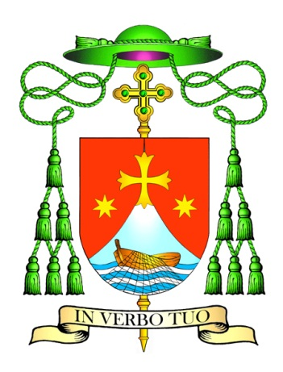
Maria Santissima rafforzi la fede nelle nostre famiglie e nelle nostre parrocchie affinché sorgano sante vocazioni al sacerdozio e alla vita religiosa, custodisca la Santa Chiesa e assista il Papa Francesco nel suo magistero

